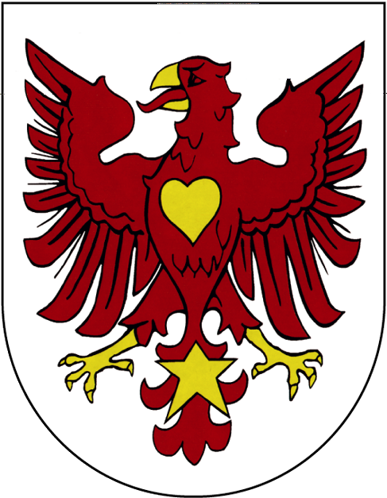

Urząd Miejski w Drezdenku

Referat Organizacyjny

Karta usługi

RO8
wydanie 7

Udostępnianie informacji publicznej

∗ Jak załatwić?
Wypełnić i złożyć wniosek na obowiązującym formularzu.

∗ Gdzie załatwić?
Wydawanie formularzy wniosków – Punkt Obsługi Klienta (parter), pokój nr 5, tel. 95 762 29 63.
Kontakt - informacje, I piętro, pokój nr 101, tel. 95 762 29 62.

∗ Termin realizacji
Do 14 dni, a w sprawach szczególnie skomplikowanych do 60 dni.

∗ Opłaty
Nie pobiera się
Jeżeli w wyniku udostępnienia informacji publicznej na wniosek Urząd Miejski ma ponieść dodatkowe koszty związane ze wskazanym we wniosku sposobem udostępnienia lub koniecznością przekształcenia informacji w formę wskazaną we wniosku, może pobrać od wnioskodawcy opłatę w wysokości odpowiadającej tym kosztom.

∗ Tryb odwoławczy
Odmowa udostępnienia informacji publicznej oraz umorzenie postępowania o udostępnienie informacji w przypadku określonym w art. 14 ust. 2, następują w drodze decyzji Burmistrza Drezdenka.
Odwołanie wnosi się do Samorządowego Kolegium Odwoławczego za pośrednictwem organu, który wydał decyzję. Odwołanie wnosi się w terminie 14 dni od dnia doręczenia decyzji stronie.

∗ Podstawa prawna
Konstytucja Rzeczypospolitej Polskiej (Dz. U. 1997.78.483 ze zm.).
Ustawa z dnia 06 września 2001 r. o dostępie do informacji publicznej (Dz.U. 2022.902 t.j. ze zm.).

http://www.bip.drezdenko.pl/

